# Bijlage

Dit is wat in de introductie is verteld.

## Gezondheid

Een van de belangrijkste dingen die je bezit in je leven is iets waar je niet bij stilstaat – totdat je het niet meer hebt: je gezondheid.

Bij programmeren gebruik je een computer. En altijd als je een computer gebruikt, voor wat dan ook, moet je opletten hoe je zit. Het vervelende is dat je er nauwelijks iets van merkt op het moment dat je verkeerd zit, maar als je het vaak doet kun je hele vervelende gezondheidsklachten krijgen en die gaan ook niet makkelijk over – als ze al over gaan. Dus wees niet stoer en denk niet: dit geldt niet voor mij. Het geldt voor iedereen en als je last krijgt dan is mogelijk te laat om er iets aan te doen.

De vijf belangrijke regels die je ook hoort in het klokhuis filmpje:

1. Zet je beeldscherm op armlengte afstand.
2. Zorg voor een goede ondersteuning van je onderarmen.
3. Als je alleen de muis gebruikt, geef hem dan alle ruimte en schuif het toetsenbord uit de weg.
4. Bedien je muis afwisselend links en rechts, zodat je niet de hele tijd dezelfde arm belast.
5. Blijf niet te lang in dezelfde houding zitten. En zorg voor voldoende beweging tussen het computeren door.

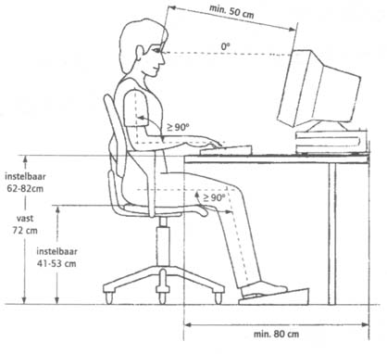Hier zie je een tekening hoe je het beste kunt zitten. De maten gelden voor volwassenen.

## Wat is programmeren?

Om een computer te laten doen wat je wilt moet je het ding vertellen wat je wilt dat er moet gebeuren. Dat heet programmeren.

Programmeren doe je in een taal die de computer kan begrijpen. Er zijn heel veel programmeertalen. Vandaag gaan we leren programmeren in een makkelijke en krachtige programmeertaal: Scratch.

Met Scratch kun je spelletjes maken. Dat gaan we vandaag doen. We maken een spel. Maar met Scratch kun je ook andere dingen en dat zien we volgende keer in les 2 (als je die op jouw Weekendschool gaat doen).

## Waar is de computer?

De computer die we gebruiken in deze lessen zit in het doorzichtige doosje dat op tafel ligt. Het ding heet Raspberry Pi. Er zitten chips in (die zwarte tegeltjes) die je ook vindt in een mobieltje. En er is geen Windows, al lijkt het er veel op. Dit mag je vergeten: op Raspbery Pi zit i.p.v. Windows: Raspian, dat is een vorm van Linux.

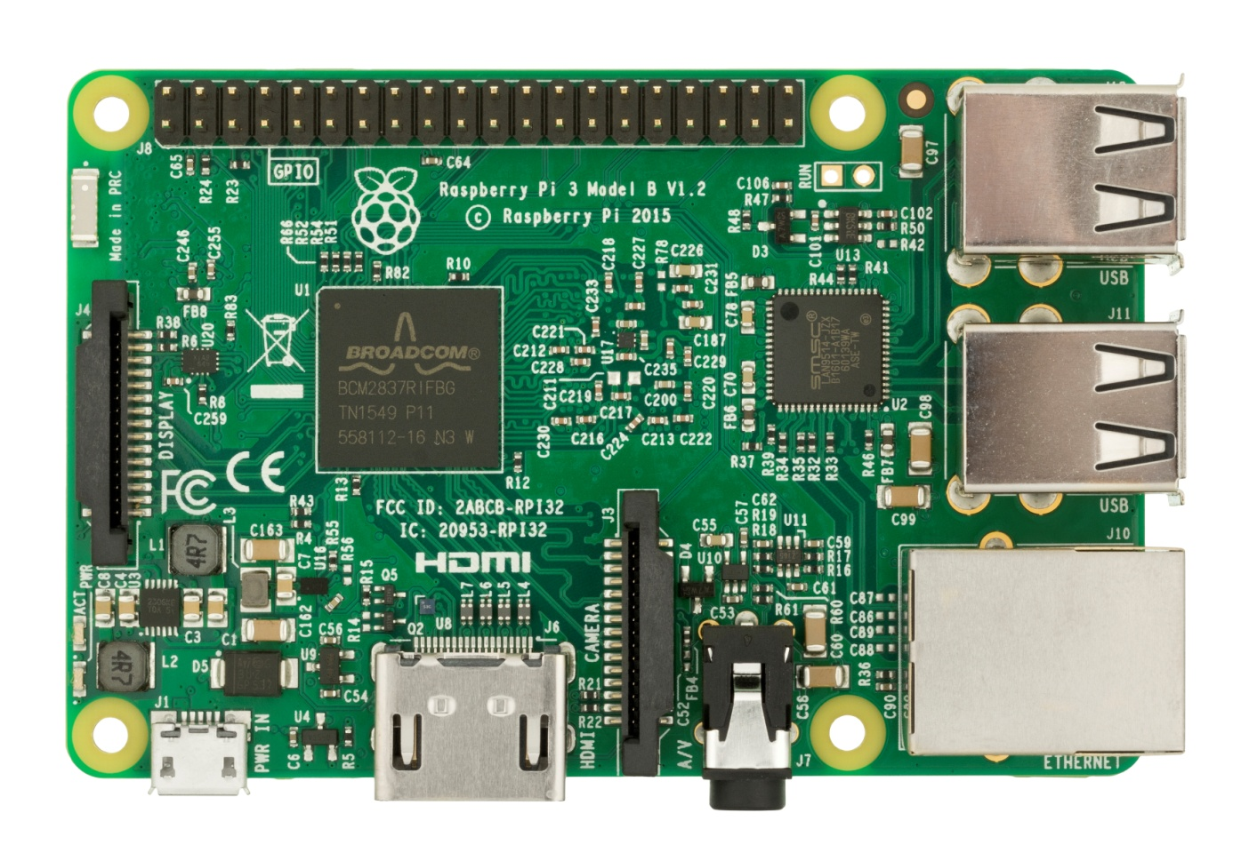

Foto 1. De Raspberry Pi 3 van boven gezien

## Wat hebben we nog verder?

Je hebt een beeldscherm, een toetsenbord en voor ieder van jullie een muis. En er is een koptelefoon met twee oorschelpen. Daarmee kunnen jij en je klasgenoot samen naar het geluid luisteren. De een naar links en de ander naar rechts.